**19. Damenweinabende am 10. + 11. Mai 2019**

**Reisen zwischen Willkommen und Abschied**

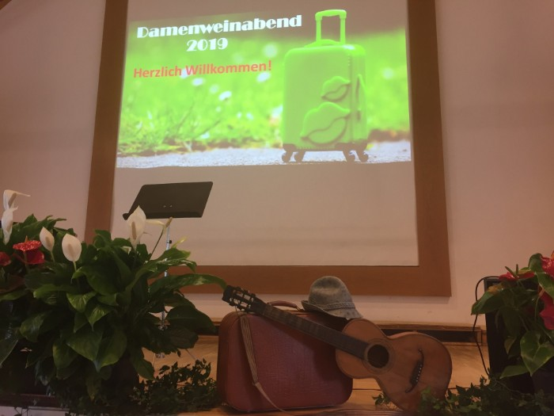

**Willkommen, bienvenue, welcome…**

**Frau Christina Prieur von der Musikbühne Mannheim eröffnete mit dem Titel aus dem Musical „Cabaret“ den inzwischen 19ten Damenweinabend und hieß die Damen im vollbesetzten Saal herzlich willkommen.**

**Bereits beim Eintreten konnten die Damen das diesjährige Motto erahnen. Der Saal war liebevoll geschmückt mit Reisekoffern, Landkarten, Bildern und südländischen Kräutern. Passend zum Motto des Abends:**

|  |  |  |
| --- | --- | --- |
| **https://de-livepages.strato.com/mediapool/101/1017654/resources/big_52839842_0_350-233.JPG** |  | https://de-livepages.strato.com/mediapool/101/1017654/resources/big_52839852_0_350-226.JPG |
|  |  |  |

**„Reisen – zwischen Willkommen und Abschied“ und das in Begleitung des Jubilars Johann Wolfgang von Goethe,**

**der in diesem Jahr 260 Jahre alt werden würde.**

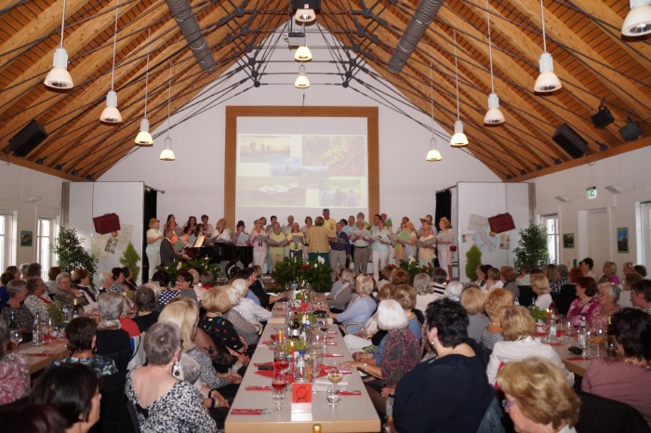

**Hierzu hatten die verschiedenen Chorformationen der Liedertafel Bad Dürkheim, unter der Gesamtleitung von Frau Dr. Sieglinde Hammann, eine ganz besondere unterhaltsame musikalische Reise für die Gäste vorbereitet, ergänzt durch eine unterhaltsame Moderation, einer stimmungsvollen Beamer-Präsentation und exzellent begleitet vom Pianisten Herrn Achim Scheuermann.**

**Der inzwischen beständige Gast, die Sopranistin Christina Prieur, brillierte, begleitet von ihrer Pianistin Lena Wüst, mit Arien und Songs und begeisterte die Damen im Saal auch mit ihrem schauspielerischen Können.**

**Goethes bekanntestes Liebesgedicht „Sah ein Knab ein Röslein stehn.“ wurde einfühlsam vom Frauenchor a capella umgesetzt. Ebenfalls a capella griff das Lied „So sei gegrüßt viel tausendmal“ von Robert Schumann das Thema „Willkommen“ auf, das sich ebenfalls in den schwungvoll vom Frauenchor vorgetragenen „Veronika, der Lenz ist da!“ und „Hello Dolly“ wiederspiegelte. Das bekannte „Hello“ von Adele, sensibel näher gebracht von Frau Prieur, rundete den Themenkomplex ab.**

**Weiterhin wurde ein bisschen über das Entstehen des Reisens philosophiert:**

**Warum reist man eigentlich, was ist daran so reizvoll?**

**Ist es der immer gleiche Alltag, dem man entfliehen will?**

**Ist es die Energie zum Auftanken, die man dringend braucht?**

**Ist es die Neugierde auf Unbekanntes? - Vielleicht von jedem etwas.**

**Goethe sprach aus Erfahrung, wenn er sagte:**

***„Die beste Bildung findet ein gescheiter Mensch auf Reisen.“***

**Denn:**

***„Nur wer umherschweift, findet neue Wege,“***

**sagt ein norwegisches Sprichwort.**

***Michael Palin meinte, dass er gern bis zum Ende seines Lebens an Reisefieber erkrankt sei*.**

***"Der Weg ist das Ziel“* - wie der Philosoph Konfuzius sagte.**

**Zu Beginn reisten die Menschen zu Fuß, wie Hugo Wolf in seinem Lied „Die Fußreise“ beschreibt – vorgetragen von Frau Prieur. Auch beim Wandern wurde oft gesungen, das Wanderliedermedley vorgetragen von den verschiedenen Chorformationen inspirierte zum Mitsingen. Urlaubsträume entfachte bei mancher Zuhörerin das Lied „Eine Reise ins Glück“, von den Swinging Colours.**

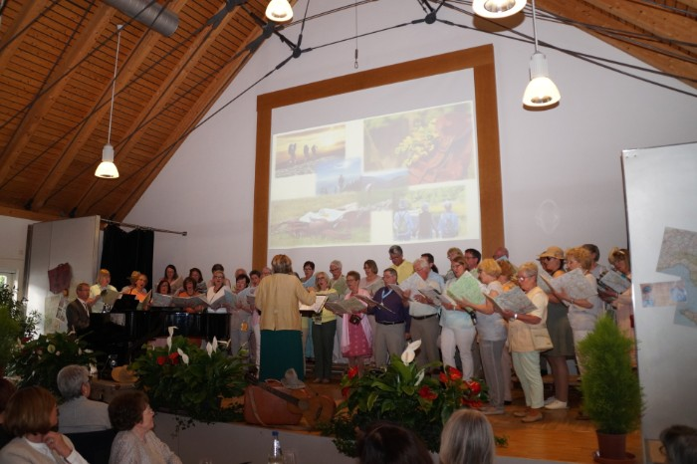

**Alle Facetten des Reisens wurden beleuchtet:**

**Die Damen im Saal reisten mit dem Orient-Express, mit dem von Frau Prieur gesungenen "Never forget" aus dem Film „Tod im Orientexpress“. Mit dem Flugzeug und der Sologruppe bei „Leaving on a Jet Plane“, extravagant mit James Bond „For your Eyes only", gesungen von Frau Prieur. Die Swinging Colours versetzten die Zuhörerinnen mit „Like Ice in the Sunshine" an einen weißen Sandstrand und erzählten in einem modernen Satz von der Schönheit der Welt „What a Wonderful World".**

|  |
| --- |
| **https://de-livepages.strato.com/mediapool/101/1017654/resources/big_52839937_0_700-466.JPG** |
| *What a Wonderful World* |

**Aber auch an die Reisevorbereitungen wurde gedacht. Besonders bei den Damen wird sorgfältig ausgewählt, was man für welche Reise an Kleidung mitnimmt. Das Problem, nicht die passende Kleidung zu haben, hatte auch Frau Prieur, die ihrem Gatten klagt: "Benjamin, ich hab' nichts anzuziehn".**

**Den „Reiseproviant“ bekamen die Gäste von den Sängerinnen in Form eines mediterranen Gerichtes serviert, passend dazu auch die ausgewählten Weine und eine Zitronencreme als Dessert. Feuchtfröhlich eingestimmt durch Frau Prieur, die in dem Lied “Egon, ich hab ja nur aus Liebe zur dir“ feststellte, dass sie zu viel getrunken hat.**

**Im zweiten Teil des Abends begleiteten die Chöre Goethe auf den Spuren seiner berühmten Italienreise.**

**Beginnend mit einem Abschied aus Innsbruck, mit dem wohl berühmtesten Abschiedslied „Innsbruck, ich muss dich lassen“, vorgetragen vom Gemischten Chor in einem sehr modernen Satz, wurden verschiedene Musikgattungen zu Gehör gebracht, wie das wundervolle Madrigal „Si come crescon“, die Villanelle “Chi la gagliarda“ und die berühmte italienischen Arie „Ideale“ von Paolo Tosti.**

|  |  |  |
| --- | --- | --- |
| **https://de-livepages.strato.com/mediapool/101/1017654/resources/big_52840122_0_700-466.JPG** |  |  |
|  |  |  |

**Aus dem Italienischen Liederbuch von Hugo Wolf sang Frau Prieur „Ich hab’ in Penna einen Liebsten wohnen“ – und nicht nur dort! Mit dem Liebeslied „Luci care“ und zwei italienischen Volksliedern setzte der Frauenchor die italienische Reise fort.**

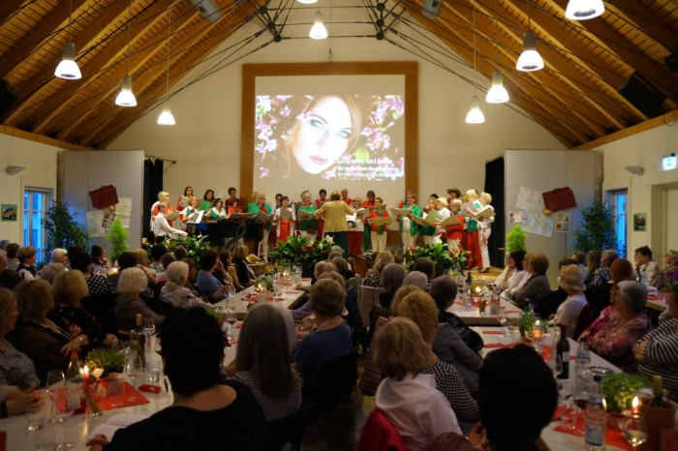

***„Neapel sehen – und sterben“* schwärmte Goethe; „O du mein Napoli“ – schwärmten ebenso Frau Prieur und der Frauenchor.**

**Mit den beliebten Liedern „Arrivederci, Roma" und „Ti amo“ wurden die Zuhörerinnen gänzlich in italienische Stimmung versetzt.**

**Da hieß es auch schon wieder Abschied nehmen, auch wenn es, wie auch Gloria Gaynor, schwer fällt, wie sie in ihrem Song „I never can say goodbye“ erzählt – fetzig umgesetzt von den Damen der Solistengruppe. Das bekannte Abschiedslied „Adieu, mein kleiner Gardeoffizier“ im Duett vorgestellt von Frau Prieur und Frau Dr. Sieglinde Hamann, das aus dem Film „Casablanca“ bekannte „As time goes by“, gesungen von Frau Prieur und nicht zuletzt der gemeinsam vorgetragene Abschiedssong; ”Time to say goodbye” bildeten einen fulminanten Schlusspunkt zu einem gelungenen Abend.**

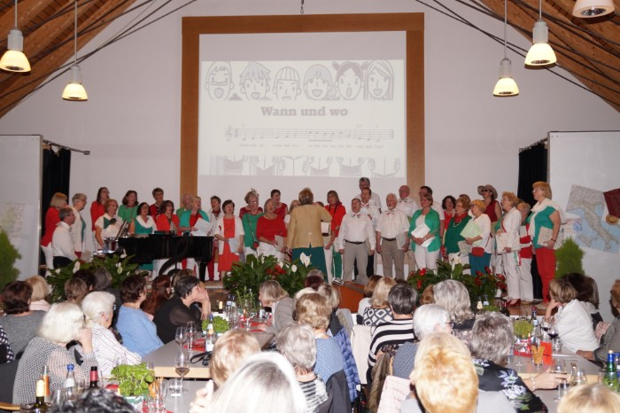

**Der Schweizer Journalist Walter Ludin stellte richtig fest:**

***„Ohne Abschied gibt es kein Wiedersehen"***

**Passend hierzu wurde gemeinsam mit den Gästen der 4-stimmige Kanon „Wann und wo sehen wir uns wieder und sind froh.“ gesungen. Und das spätestens bei den nächsten Damenweinabenden am 15. und 16. Mai 2020, wie viele Damen beim Verabschieden versicherten: „Nächstes Jahr sind wir auf jeden Fall wieder dabei!“**

**Sabine Kley**